PERANCANGAN SISTEM PENYALURAN TENAGA KERJA PADA BURSA KERJA KHUSUS SMK TI
MUHAMMADIYAH CIKAMPEK

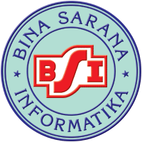

TUGAS AKHIR
Diajukan untuk memenuhi salah satu syarat kelulusan Program Diploma III

MUTIARA RIZKHIA NOVIANI
NIM : 12153009

Program Studi Manajemen Informatika
AMIK BSI Karawang
Karawang
2018

